四 川 大 学 计 算 机 学 院、软 件 学 院
实 验 报 告
学号： 2016141223037 姓名： 宋运翔 专业： 计算金融 班级： 163040601 第 14 周
课程名称 | 计算机组成原理实验 | 实验课时 | 4课时
实验项目 | CPU设计——控制器 | 实验时间 | 2018年6月08日
实验目的 | 1. 运用 寄存器传输控制技术  2. 掌握 CPU 的 核心：指令执行过程与控制流关系  3. 设计控制器  4. 学习测试方案的设计  5. 学习测试程序的设计
实验环境 | Windows 10  ISE Design Suite 14.7
实验内容（算法、程序、步骤和方法） | 一、实验流程  1.设计CPU 之控制器  根据理论课分析讨论设计实验五数据通路的的控制器  原理图或HDL描述均可  仿真测试控制器模块  2. 集成替换验证通过的数据通路模块  替换实验五(Exp05)中的SCPU_ctrl.ngc核  顶层模块延用Exp05  3.测试控制器模块  设计测试程序(MIPS汇编)测试  OP译码测试：R-格式、访存指令、分支指令，转移指令  运算控制测试：Function译码测试  二、实验步骤  1.设计主控制器模块  写出控制器的函数表达式，控制信号定义如下图  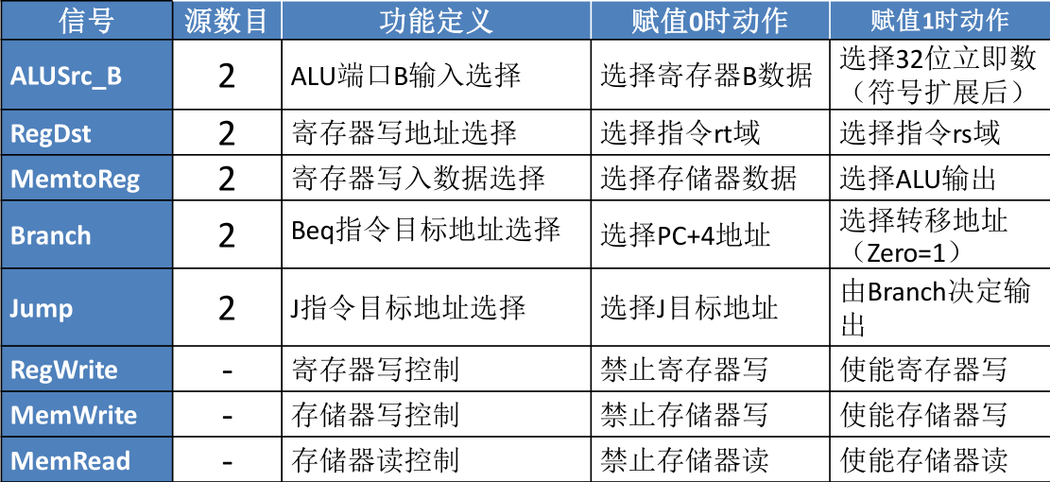  结构描述实现电路，如下图  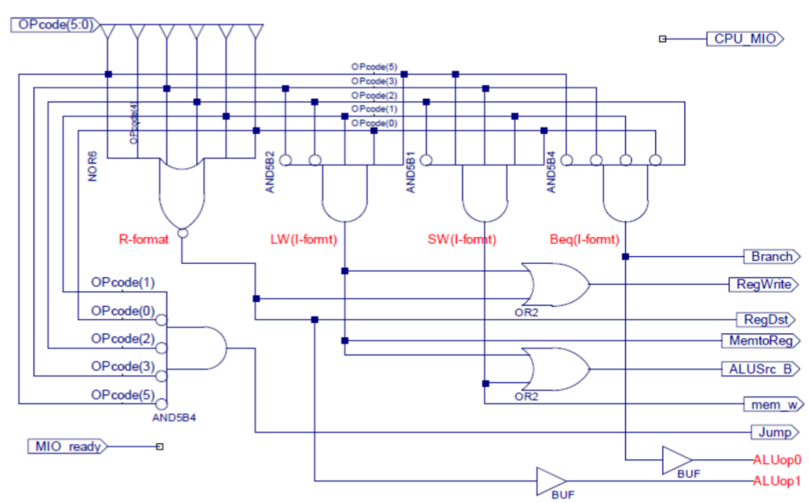  2.设计ALU 操作译码  写出ALU操作译码函数表达式  结构描述实现电路，如下图  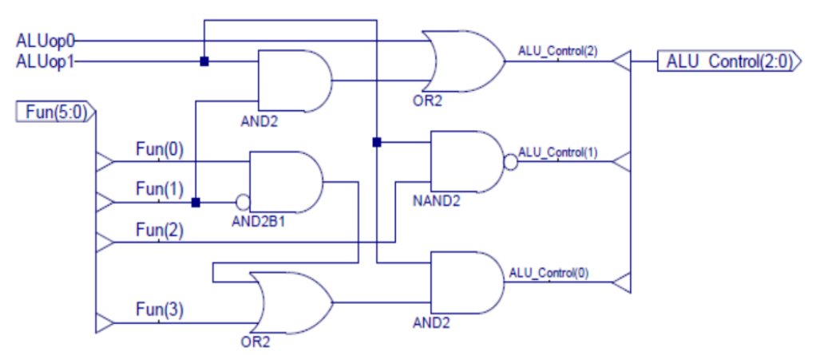  3.使用DEMO作功能初步调试  ALU必须运算包含“nor”操作，否则需要修改或重新设计调试程序  仿真二个控制器电路模块（可以单独或合并仿真，但最后要合并为一个控制模块）
数据记录  和计算 | 仿真代码如下：  // Verilog test fixture created from schematic C:\Users\lenovo\Desktop\lab06\lab06\SCPU_ctrl.sch - Fri Jun 08 00:26:10 2018  `timescale 1ns / 1ps  module SCPU_ctrl_SCPU_ctrl_sch_tb();  // Inputs  reg [5:0] OPcode;  reg MIO_ready;  reg [5:0] Fun;  // Output  wire RegDst;  wire ALUSrc_B;  wire RegWrite;  wire Branch;  wire MemtoReg;  wire mem_w;  wire Jump;  wire CPU_MIO;  wire [2:0] ALU_Control;  // Bidirs  // Instantiate the UUT  SCPU_ctrl UUT (  .OPcode(OPcode),  .RegDst(RegDst),  .ALUSrc_B(ALUSrc_B),  .RegWrite(RegWrite),  .Branch(Branch),  .MemtoReg(MemtoReg),  .mem_w(mem_w),  .Jump(Jump),  .CPU_MIO(CPU_MIO),  .MIO_ready(MIO_ready),  .Fun(Fun),  .ALU_Control(ALU_Control)  );  // Initialize Inputs  /* `ifdef auto_init  initial begin  OPcode = 0;  MIO_ready = 0;  Fun = 0;  `endif*/  initial begin  // Initialize Inputs  OPcode = 0;  Fun = 0;  MIO_ready = 0;  #100;  // Wait 40 ns for global reset to finish。以上是测试模板代码。  // Add stimulus here  // 检查输出信号和关键信号输出是否满足真值表  OPcode = 0; //ALU 指令，检查 ALUop=2'b10; RegDst=1; RegWrite=1  Fun = 6'b100000; //add, 检查 ALU_Control=3'b010  #20;  Fun = 6'b100010; //sub, 检查 ALU_Control=3'b110  #20;  Fun = 6'b100100; //and, 检查 ALU_Control=3'b000  #20;  Fun = 6'b100101; //or, 检查 ALU_Control=3'b001  #20;  Fun = 6'b101010; //slt, 检查 ALU_Control=3'b111  #20;  Fun = 6'b100111; //nor, 检查 ALU_Control=3'b100  #20;  Fun = 6'b000010; //srl, 检查 ALU_Control=3'b101  #20;  Fun = 6'b010110; //xor, 检查 ALU_Control=3'b011  #20;  Fun = 6'b111111; // 间隔  #1;  OPcode = 6'b100011;//load 指令，检查 ALUop=2'b00, RegDst=0,  #20; // ALUSrc_B=1, MemtoReg=1, RegWrite=1  OPcode = 6'b101011;  #20; //store 指令，检查 ALUop=2'b00, mem_w=1, ALUSrc_B=1  OPcode = 6'b000100;//beq 指令，检查 ALUop=2'b01, Branch=1  #20;  OPcode = 6'b000010; //jump 指令，检查 Jump=1  #20;  OPcode = 6'h24; //slti 指令，检查 ALUop=2'b11, RegDst=0,  #20; //ALUSrc_B=1, RegWrite=1  OPcode = 6'h3f; // 间隔  Fun = 6'b000000; // 间隔  end  endmodule
结 论  （结 果） | 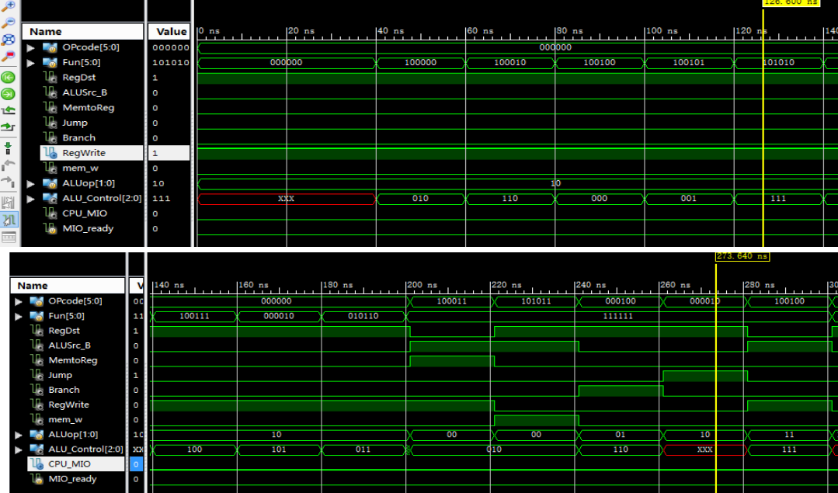
小 结 | 本次实验运用寄存器传输控制技术，完成了控制模块的实现与仿真，同时完成了测试方案与测试程序的设计。
指导老师评 议 | 成绩评定： 指导教师签名：

